银河系还有个神秘姐妹？还可以用肉眼看到！
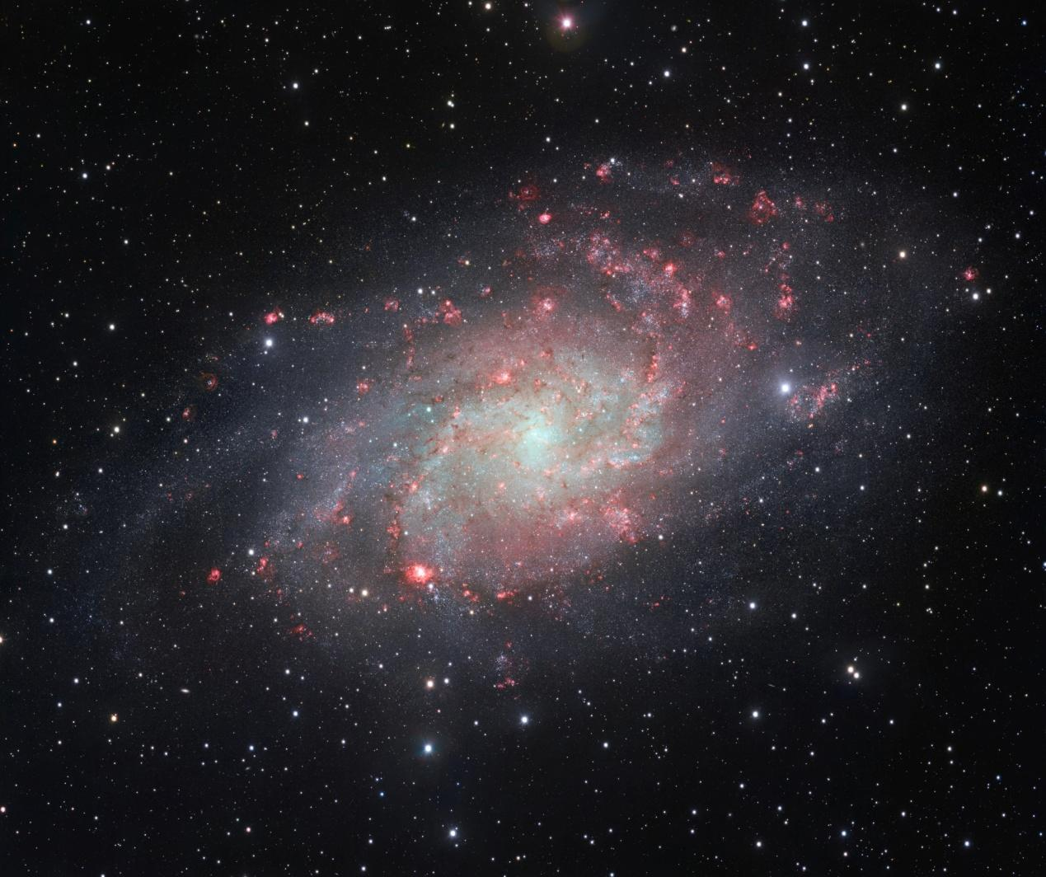
VLT巡天望远镜（VST）拍摄的三角座星系。来源：ESO
三角座星系(Triangulum Galaxy)也称为M33，在天空中位于奎宿九（仙女座β）的东南方向，在组成三角座主体的三颗星和双鱼座之间，它在天球上的坐标为：赤经01h33m50.90s，赤纬+30°39′36.6″），距离地球约273 万光年。它的视星等为5.72等，是人类肉眼可见的最远的天体之一。
M33和它的邻居仙女座星系{也称为M31，星系形态分类为SA(s)b型}一样，也是一个没有棒状和环状结构的旋涡星系[SA(s)]，但与仙女座星系不同的是，M33的旋臂结构更为松散，核心也相对暗弱（cd），即M33的星系形态分类为SA（s）cd型。M33的直径约为6万光年，比银河系﹑仙女座星系小许多，但在本星系群中（包括仙女座星系﹑银河系、三角座星系﹑大小麦哲伦云、M32﹑M110等数十个星系），它仍然是第三大的成员，仅次于仙女座星系和银河系，同时也是本星系群中第二小的旋涡星系。
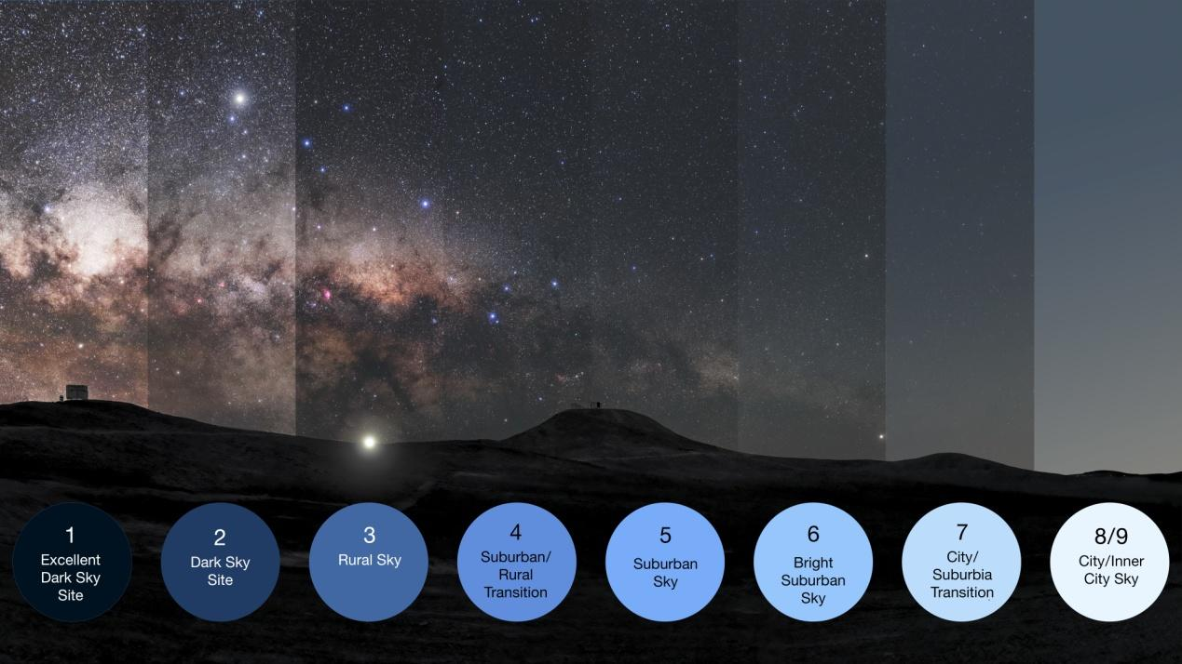
波特尔黑暗天空分类示意图。来源：wikipeida
在波特尔黑暗天空分类法中，M33星系是一个可以充当“指示器”角色的天体，它可以区分较暗天空等级（1到3级，极限星等大致为8.0等到6.6等左右）和存在明显光污染的天空（4到9级，极限星等在6.5等以下）。光污染的增加使得观测M33的难度逐渐增大，通常来说，只有在波特尔黑暗天空等级为1到3级的条件下，我们才能够容易地通过肉眼看见它；如果在4级的环境下，只有当M33的地平高度足够高的时候肉眼才勉强可见；一旦达到6级，那么需要借助望远镜才能看到M33。因此，M33在波特尔黑暗天空分类法中，是一个评估天空黑暗程度的重要指标。
虽然理论上来说，M33是肉眼可见的天体，但人类很晚才注意到它。17世纪中叶，意大利天文学家乔瓦尼·巴蒂斯塔·霍迪尔纳（Giovanni Battista Hodierna）很可能是最早注意到这个模糊天体的人。他在1654年出版的《彗星的轨道系统和天空中令人惊叹的天体》（De systemate orbis cometici; deque admirandis coeli caracteribus）一书中提到了一个位于三角形附近的云雾状天体，其中的三角形即现在的三角座，而这个云雾状天体很可能指的就是如今所说的三角座星系。
1764年，法国天文学家查尔斯·梅西叶（Charles Messier）独立发现了这个星系，并将其收录进自己的星表中，为这个天体赋予了我们熟知的编号——M33。1850年左右，爱尔兰天文学家第三代罗斯伯爵威廉·帕森斯（William Parsons, 3rd Earl of Rosse）发现M33是一个“旋涡星云”，他记录道：“(M33 is) full of knots. Spiral arrangement. Two similar curves like an "S" cross in the center[（M33）充满了结，悬臂呈旋涡状。两条类似于S形的曲线在中心交叉]”，他的助手米歇尔（R. J. Mitchell）还为它绘制了素描。
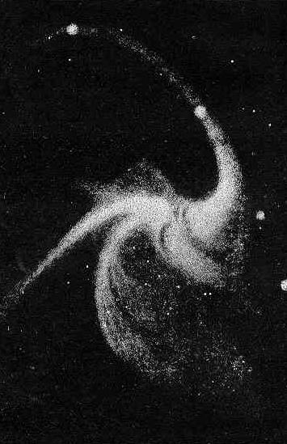
爱尔兰天文学家米歇尔为M33绘制的素描。来源：SEDS
那时天文学家分成了两派，一部分人认为类似M33这样的旋涡状天体是银河系内的星云，另一部分人则认为它们是位于银河系以外、与银河系一样的天体系统，即“宇宙岛”，这一观点的分歧引起了持久的“宇宙岛之争”。在这次科学界著名的大事件中，美国天文学家哈勃在1926年发现了M33中的35颗造父变星，并利用造父变星的周光关系计算了它们与地球的距离，最终证明M33是位于银河系之外的天体系统。
在本文开头VST拍摄的M33图像中，我们可以很清楚的看见在旋臂上的蓝白色星团以及玫瑰色的发射星云，并带有暗星云﹑尘埃带等结构。散布其间的蓝色和粉红色区域揭示了M33中大量恒星快速诞生的地点。哈勃空间望远镜的观测结果表明，三角座星系的恒星形成率是仙女座星系的十一倍，说明这个星系正处于年轻旺盛的时期。
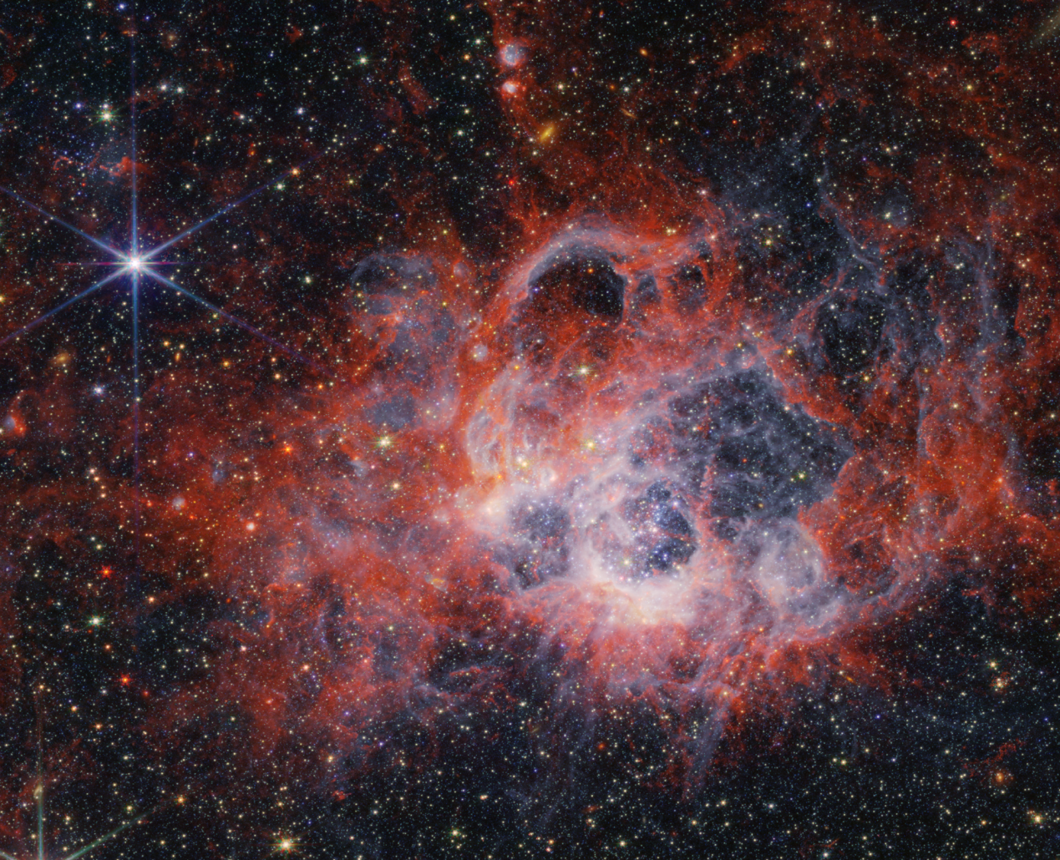
韦布空间望远镜拍摄的NGC 604。来源：NASA
在VST图像中M33的左下方，我们可以看见一个明亮的粉色星云，它就是NGC 604，这是M33中最大的恒星形成区，也是本星系群中最大的恒星诞生地之一。它包含约200颗炽热的OB型星和沃尔夫-拉叶星，它们将星云内部的气体加热到极高的温度，使其产生明亮的X射线辐射。由于这个星云对氢离子具有电离作用，因此这片区域也被称作电离氢区（H II区），它是本星系群质量第二大的电离氢区（仅次于蜘蛛星云），也是本星系群中直径最大的电离氢区，它的直径是另一个著名的电离氢区——猎户座星云的40 多倍，绝对星等比猎户座星云亮6300多倍，如果将NGC 604放在与猎户座大星云相同的距离上，它将比金星还要亮很多。
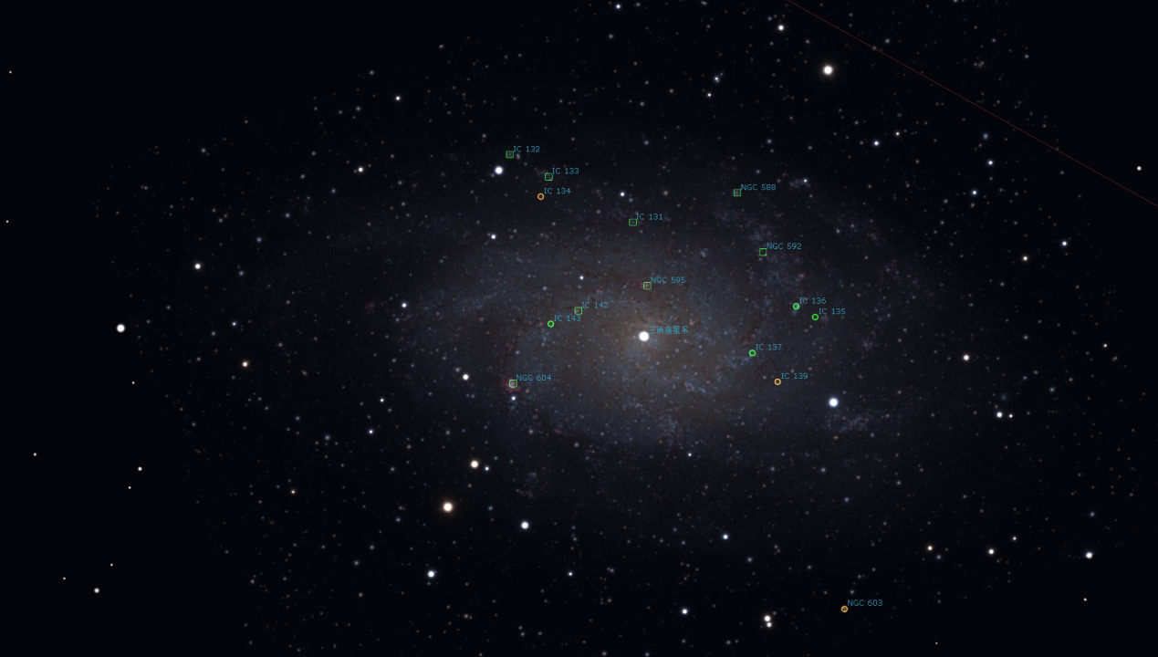
M33中的一些结构。来源：stellarium
对于天文爱好者而言，北半球每年的秋冬季是观测M33的最佳时机。在光污染较少的环境下（最好是在波特尔黑暗天空等级为1到3级的地区），经验丰富的爱好者可以很容易地用肉眼看到这个模糊的亮斑。但由于M33的表面亮度较低，所以第一次寻找它的爱好者，或者处于光污染环境下的爱好者，可能并不能直接找到它。对于这种情况，可以先找到更为明亮的仙女座星系和奎宿九，连接仙女座星系和奎宿九并向奎宿九方向延长一倍，在这个位置我们通过小型望远镜可以看到一个中心呈现为雾状斑点的天体，这就是M33。当然，我们也可以连接奎宿九和娄宿三（白羊座α)，M33位于连线的中点附近，这种方法如下图所示。
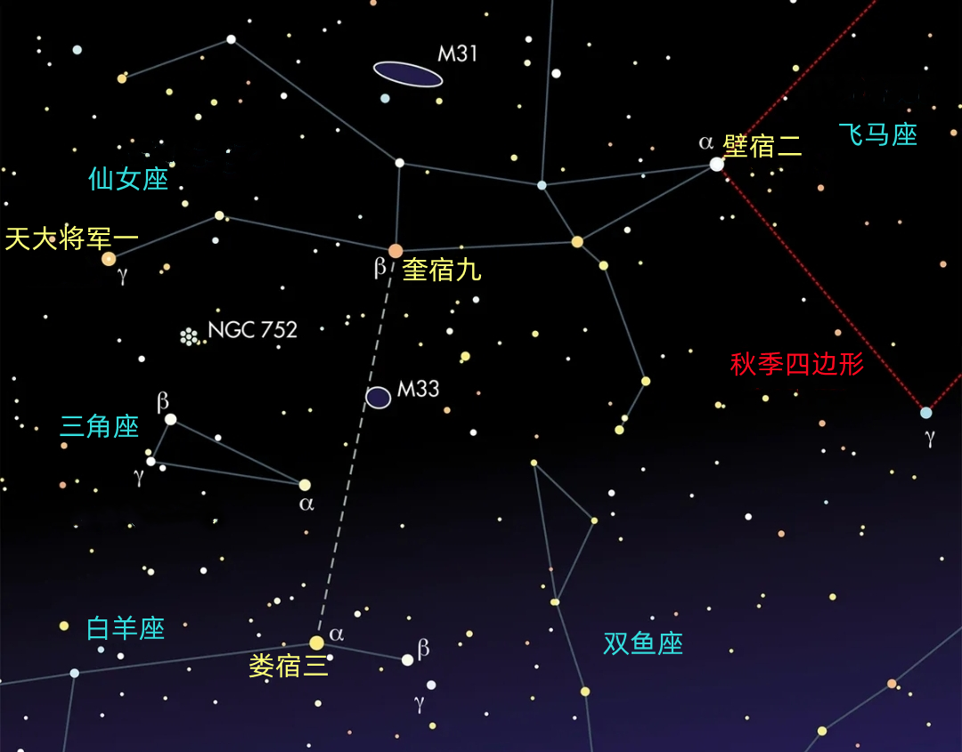
如何找到M33。来源：BBC Sky at Night

